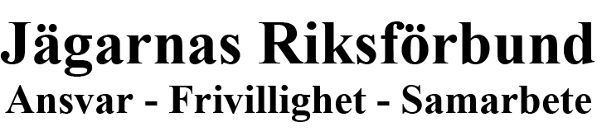
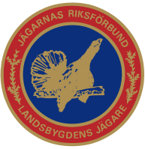
Pressmeddelande
Jägarnas Riksförbund hälsar nya miljöministern Lena Ek välkommen till regeringen.

En ny miljöminister har utnämnts under regeringsombildningen och den nya ministern är Lena Ek. Ek har ett förflutet som EU parlamentariker och har även varit vice ordförande i the Hunting & Biodiversity Intergroup, som är EU-politikernas intresseorganisation för ansvarsfull jakt.
Hon är dessutom jägare vilket är bra, men även att hon har ett brett kontaktnät inom EU där många av dessa frågor behandlas kan vara en fördel kommenterar förbundsordförande Solveig Larsson från JRF. Förhoppningen är att hon kommer ha förståelse för jägarnas situation fortsätter Solveig Larsson.

Idag tvingas personer i några få län att bära bördan och fungera som uppfödare för en nationell vargstam. Jägarnas Riksförbund anser att detta måste åtgärdas och att regeringen med nya miljöministern i spetsen tar sitt ansvar för en levande landsbygd och en regionaliserad rovdjurspolitik.

Jägarnas Riksförbund kräver att miljöminister, Lena Ek nu tar ansvar för vargpolitiken och med det hänsyn till de drabbade människorna avslutar Solveig Larsson.

För mer information vänligen kontakta:

Solveig Larsson
Förbundsordförande
070-605 62 74

Johan Boström
Informationsansvarig
08-550 107 84
070-546 31 03
Johan.bostrom@jrf-lj.org

